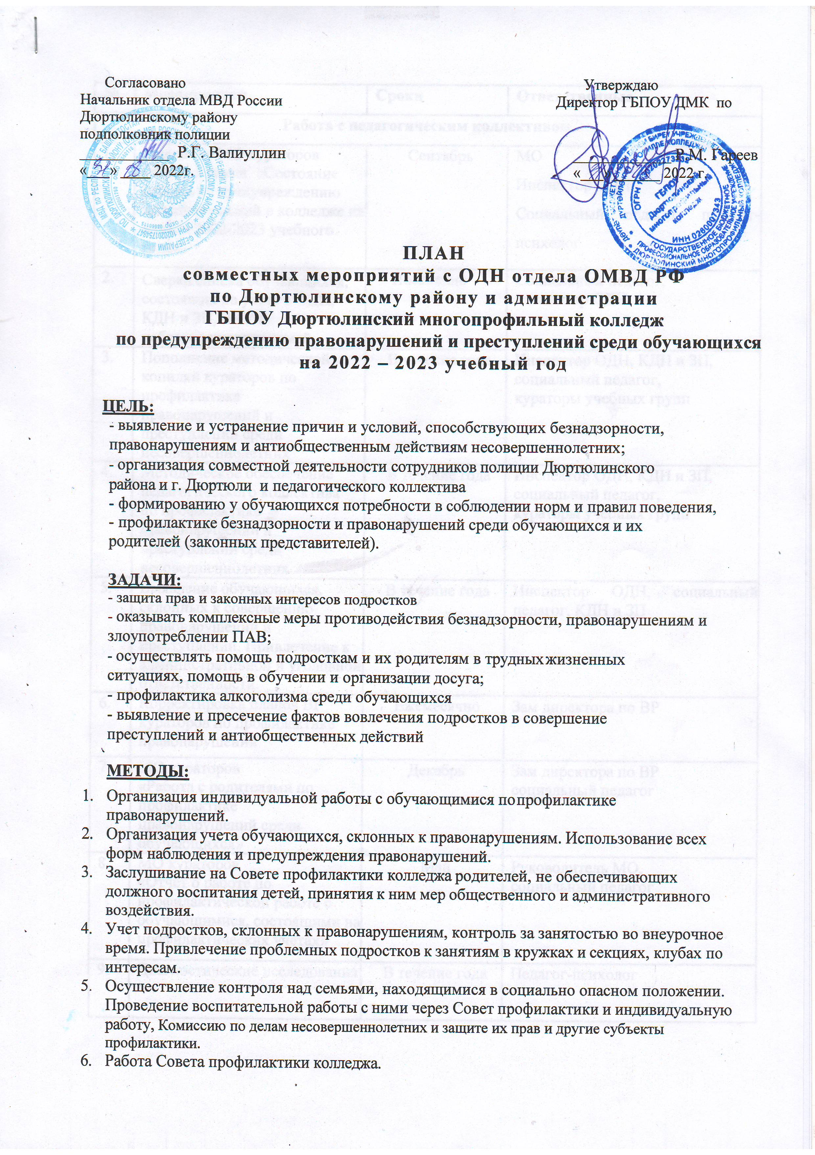

№ | Мероприятия | Сроки | Ответственные
Работа с педагогическим коллективом.
1. | Заседание МО кураторов учебных групп «Состояние работы по предупреждению правонарушений в колледже на начало 2022-2023 учебного года» | Сентябрь | МО  Инспектор ОДН,  Социальный педагог, педагог-психолог
2. | Сверка списка обучающихся, состоящих на учете в ОДН, КДН и ЗП, ВКУ и неблагополучных семей. | Постоянно | Социальный педагог,  инспектор ОДН
3. | Пополнение методической копилки кураторов по профилактике правонарушений и преступлений среди несовершеннолетних | В течение года | Инспектор ОДН, КДН и ЗП,  социальный педагог,  кураторы учебных групп
4. | Методическое обеспечение педагогического коллектива по профилактике правонарушений и преступлений среди несовершеннолетних | В течение года | Инспектор ОДН, КДН и ЗП,  социальный педагог,  кураторы учебных групп
5. | Выявление обучающихся, склонных к совершению правонарушений и преступлений. Привлечение к административной и уголовной ответственности. | В течение года | Инспектор ОДН, социальный педагог, КДН и ЗП
6. | Корректировка планов ВР кураторов по профилактике правонарушений | Ежемесячно | Зам директора по ВР
7. | МО кураторов  «Работа с родителями по профилактике правонарушений среди обучающихся» | Декабрь | Зам директора по ВР  социальный педагог
8. | МО кураторов  «Отчет о работе по профилактической работе с обучающимися, состоящими на профилактических учетах» | Май | Руководитель МО,  социальный педагог
9. | Диагностические исследования | В течение года | Педагог-психолог

Работа с обучающимися
1. | День инспектора ОДН | Каждый квартал | Инспектор ОДН,  социальный педагог
2. | Отслеживание занятости во внеурочное время обучающихся, состоящих на профилактическом учете. | Октябрь, январь | Инспектор ОДН,  социальный педагог,  Куратор учебной группы
3. | Классные часы по правовой пропаганде | Ежемесячно | Инспектор ОДН,  социальный педагог, кураторы
4. | Конкурсы рисунков, плакатов, буклетов, листовок по правовой пропаганде. | В течение года | Социальный педагог
5. | Тематические линейки по правовой пропаганде. | В течение года | Зам. директора по ВР, социальный педагог  инспектор ОДН
6. | Оформление информационных уголков  «Закон и ты», «Наркопост» | В течение года | Социальный педагог
7. | Рейд. Посещение семей обучающихся, состоящих на учете; опекаемые, неблагополучные семьи | В течение года | Инспектор ОДН, социальный педагог, педагог-психолог, КДН и ЗП, куратор группы
8. | Профилактические беседы:  «Движение без опасности»,  «Права ребенка», «Проступок, правонарушение, преступление». | Ежемесячно | Инспектор ОДН, социальный педагог, кураторы учебных групп
9. | Социально-психологическая игра «Как не стать жертвой наркотиков». | В течение года | Зам. директора по ВР,  социальный педагог, педагог-психолог, психологи центра
10. | Неделя Правовых знаний | Ноябрь, апрель | Инспектор ОДН,  зам. директора по ВР,  социальный педагог, преподаватели обществознаний
11. | Работа Совета профилактики | Заседание 1 раз в квартал  ( по плану работы) | зам. директора по ВР,  социальный педагог, психолог, кураторы, инспектор ОДН
12. | Индивидуальная работа с обучающимися «группы риска» | ежемесячно | Инспектор ОДН, социальный педагог, педагог-психолог
13. | Проведение профилактических мероприятий (беседы, лекции, круглые столы, диспуты, демонстрация фильмов, встречи):  - День трезвости,  - Международный День отказа от курения,  - Международный День борьбы с наркоманией и наркобизнесом,  - Международный День телефона доверия и др.

Работа с родителями.
1. | Выступление на родительских собраниях инспектора ОДН | По приглашению | Зам. по ВР, социальный педагог, инспектор ОДН, педагог-психолог
2. | Индивидуальные беседы с законными представителями несовершеннолетних, совершивших правонарушения | По мере необходимости | Инспектор ОДН, зам. по ВР, социальный педагог,  кураторы учебных групп
3. | Информационные листы  «Правовая пропаганда» | 3 раза в год | Инспектор ОДН,  социальный педагог
4. | Родительский урок. | По заявке кураторов групп | Инспектор ОДН, социальный педагог, зам. директора по ВР
5. | Участие родителей во внеклассных мероприятиях по правовой пропаганде | В течение года | Инспектор ОДН,  социальный педагог
6. | Профилактическая деятельность по предупреждению жестокого обращения с детьми (выявление) | Информирование родителей, результаты наблюдения | Инспектор ОДН, социальный педагог, зам. директора по ВР, кураторы учебных групп
Контрольная деятельность.
1. | МО кураторов групп  «Отчет о работе по профилактике правонарушений и преступлений среди несовершеннолетних» | Май | Руководитель МО,  социальный педагог
2. | Организация и проведение:  - СПТ,  - мониторинга обучающихся наиболее уязвимых терроризму и экстремизму. | По плану МО и Н | Социальный педагог, педагог-психолог,  кураторы учебных групп
3. | Мониторинг статистики нарушений обучающимися колледжа (списки) | 1 раз в квартал | Инспектор ОДН,  социальный педагог
Информационное обеспечение.
1. | Стенды «Закон и ты», «Наркопост» | Обновление в течение года | Социальный педагог, педагог-психолог
2. | Памятки родителям «Советы родителям» | В течение года | Инспектор ОДН, социальный педагог,
3. | Памятки обучающимся, педагогам по профилактике правонарушений и преступлений среди несовершеннолетних. | В течение года | Инспектор ОДН, социальный педагог

Составила зам. директора по ВР/ Г.Р. Фазылова /

